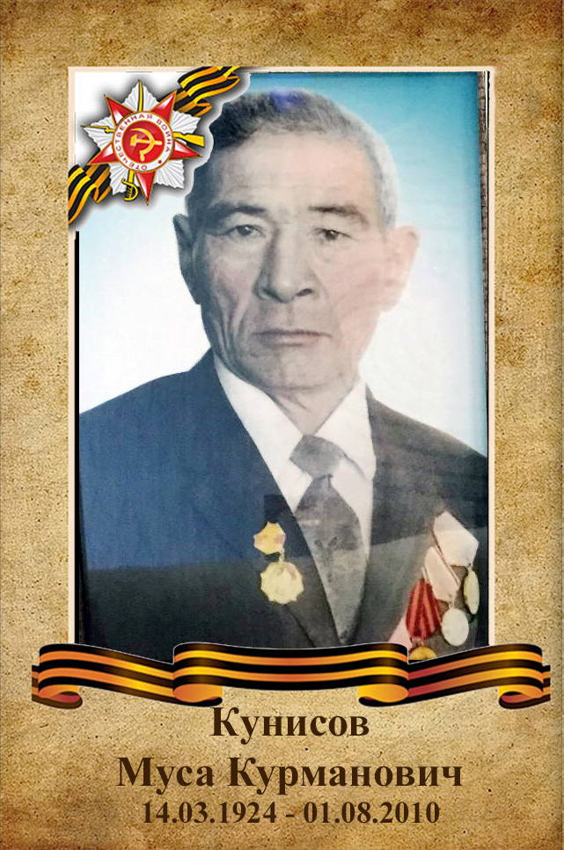

В этой страшной войне воевал наш прадедушка, ветеран Великой Отечественной Войны **Кунисов Муса Курманович**. Он родился 14 марта 1924 г.р. в Актюбинской области Чалкарского р-на аул Мен-аулье. Прадедушка из родовитой большой семьи, его отец Курман был кулаком. Мать прадедушки была первой женой его отца, т.к. у него было пять жен. Репрессии коснулись и отца прадедушки, он был раскулачен, а дети оказались в разных детских домах, в числе которых и наш прадедушка. И среди своих родственников он имел связь только с двумя братьями. В мае месяце 1943 г. наш прадед попал на фронт в артиллеристский зенитный полк в составе третьего гвардейского краснознамённого танкового корпуса, командир которого был генерал – майор Вовченко. Воевал на II Украинском фронте, потом попал на I Украинский. Первое крещение войны принял в Молдавии в начале мая 1944 года. С Молдавии перебросили на Украину, затем в Белоруссию. Также принимал участие в битве под Курском, на II Белорусском фронте. Брал города: Минск, Витебск, Вильнюс. Прошёл Прибалтику, Польшу, г.Ригу, Гдину, Гданьск, освобождал Днепр, Белоруссию, Латвию, Эстонию, Западную Украину, Севастополь, был на зенитной установке с Молдавии на Украину. Победу встретил в Берлине. Демобилизовался из Германии в 1947 г. из г.Потсдам. Награжден медалями «За отвагу», «Победа над Германией», «Медаль Жукова». Вернувшись после войны на родину, прадедушка женился. В семье семь сыновей и одна дочь. Работал учётчиком тракторной бригады, заведующим фермы. При жизни прадедушка увидел 25 внуков и 18 правнуков. Он являлся старейшиной нашего рода и села. В селе наш прадед проработал 45 лет. Прадедушка умер в с. Шкуновка 1 августа 2010 г. и оставил после себя великие подвиги и великую историю. Для нас наш прадед остается главным героем и самым уважаемым человеком в семье. Мы очень гордимся им, он наш ГЕРОЙ! **ФИО респондента:** Ажниязова Ильвира Искаковна. **Авторы очерка**: правнуки - ученик 5А класса Ажниязов Мирлан и ученик 3А класса Ажниязов Арлан МОАУ «СОШ №3» г. Оренбурга. **Источники информации:** со слов героя ветерана ВОВ.